咸宁市2023年初中学业水平考试
生物学试题
一、选择题（每小题2分，共20分。在每小题给出的四个选项中只有一项符合题意要求）
1. 珍爱生命，健康生活。下列生活方式或行为的相关叙述，错误的是（ ）
A. 不到没有安全设施、没有救护人员水域游泳
B. 生病时，药吃得越多，病好得越快
C. 与艾滋病患者握手、共同进餐不会使人感染艾滋病
D. 吸毒会损害人的神经系统，降低免疫功能，严重的会导致死亡
2. “绿水逶迤去，青山相向开”。大力发展低碳经济已成为全社会的共识。下列不利于发展低碳经济的是（ ）
A. 绿色出行 B. 垃圾分类 C. 植树造林 D. 乱砍滥伐
3. 人体对外界环境的感知，大多靠视觉，其次靠听觉。下列相关叙述正确的是（ ）
A. 近视可通过配戴凸透镜进行矫正
B. 由明亮处进入黑暗环境中，瞳孔会变小
C. 为保护耳和听觉，避免长时间使用耳机
D. 视觉的形成在视网膜，听觉的形成在耳蜗
4. 生物通过生殖产生后代，通过遗传、变异和自然选择，不断进化。下列相关叙述错误的是（ ）
A. 人类生殖过程中，受精卵的形成和胚胎的发育都在子宫内完成
B. 进入青春期后，男生出现遗精，女生来月经都是正常现象
C. 自然选择保留的变异不一定都有利于该生物的生存
D. 人类和现代类人猿都是由森林古猿进化而来的
5. 人体产生尿素、多余的水等主要通过泌尿系统排出。下图为肾的内部结构示意图。下列相关叙述正确的是（ ）
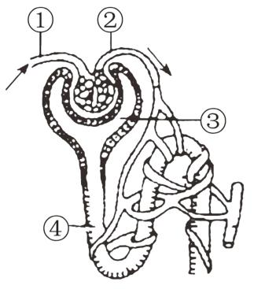
A. 膀胱是形成尿液的器官
B. ①为入球小动脉，②为出球小静脉
C. 人体每天排出的尿液总量多于形成的原尿总量
D. 正常情况下，原尿流经④肾小管时，全部葡萄糖会被重吸收
6. “鹰击长空，鱼翔浅底。”动物运动方式多种多样。下图为某生物学习小组利用硬纸板（代表骨）、适当长度的松紧带（代表肌肉）和工字钉（代表关节）制作的模型，用来模拟肌肉牵动骨运动的过程。下列相关叙述正确的是（ ）
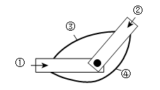
A. 用工字钉将①和②相连，模拟运动系统中的一块骨
B. 若用该模型模拟屈肘运动，则③④都舒张
C. 运动系统主要是由骨、关节和肌肉组成
D. 只要运动系统完好，动物就能正常运动
7. 天宫空间站内的航天员需定期对用水采样，进行微生物检测。以下是几种常见微生物的结构示意图。下列相关叙述正确的是（ ）

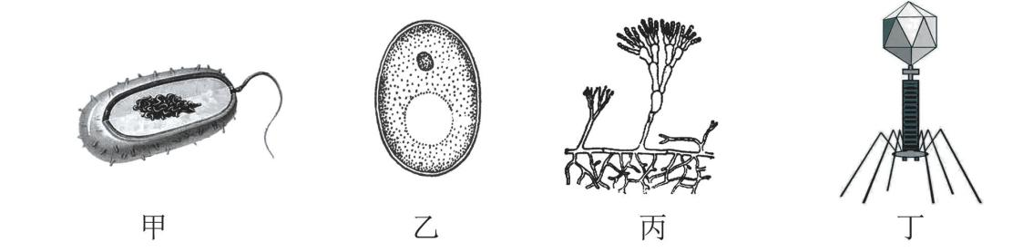
A. 图中四种生物都具有细胞结构
B. 甲和乙都是通过分裂进行生殖
C. 乙为酵母菌，可用于制作酸奶或酿酒
D. 细菌、真菌和病毒不一定都对人体有害
8. 宫颈癌是危害女性健康常见疾病，99%的宫颈癌是由HPV（人乳头状瘤病毒的简称）引起的。我国已在多省份试点推行适龄女性免费接种二价HPV疫苗项目。下列相关叙述正确的是（ ）
A. 接种HPV疫苗能够提高人体对宫颈癌的免疫力
B. 宫颈癌和贫血都属于传染病
C. 接种HPV疫苗在传染病预防措施中属于控制传染源
D. 接种HPV疫苗后，人体能产生抵抗HPV的抗原
9. 大熊猫是我国特有的珍稀物种，与人类性别决定方式相同（雌性大熊猫性染色体组成为XX，雄性为XY）。某地发现了一只没有“黑眼圈”，通体白色的大熊猫，引起了广泛关注。下列相关叙述正确的是（ ）
A. 大熊猫的各种性状表现只与基因有关
B. 通体白色大熊猫的出现在遗传学上称为变异
C. 以性染色体为依据，雄性大熊猫只有一种精子
D. 大熊猫的染色体由基因和蛋白质组成
10. 下列关于生物学实验操作及目的的相关叙述，错误的是（ ）
选项 | 实验名称 | 实验操作及目的
① | 观察种子的结构 | 在玉米纵剖面上滴一滴碘酒，目的是将胚染成蓝色，便于观察
② | 绿叶在光下制造有机物 | 将天竺葵提前放到黑暗处一昼夜，目的是消耗和转运叶片中原有的淀粉
③ | 馒头在口腔中的变化 | 将馒头块用刀细细地切碎，目的是模拟牙的咀嚼
④ | 观察蚯蚓 | 观察过程中经常用浸水的湿棉球轻擦蚯蚓体表，目的是保持蚯蚓体表湿润

A. ① B. ② C. ③ D. ④
二、非选择题（共4个小题，除单独标注外，每空1分，共30分）
11. 央视纪录片《一条溪流的朋友圈》讲述了一条小溪在去往大海的路上，与无数生命相遇。以下为纪录片中的部分资料。
资料1：蜗牛啃食海芋的叶片，饱餐之后，却落入蟾蜍口中。看似无关的三个生命，以这样的方式产生了联系。
资料2：盛开的禾雀花，吸引了一只倭花鼠，禾雀花的花瓣卷拢在一起，花蜜藏在花朵深处，倭花鼠想要得到花蜜，不得不探身进入花朵深处，沾上一身花粉。
资料3：每棵树都是一个高效的24小时工作的水泵。树根不停的吸取土壤中的水分，再由叶片蒸发到天空。
资料4：为了减重，鸟儿舍弃了牙齿，舍弃了膀胱……大自然的规则永恒而公平，鸟儿的牺牲换来了飞翔能力。
（1）这条溪流中所有生物和无机环境构成了一个_____________。
（2）资料1中三种生物形成的食物链为：________________。
（3）资料2中禾雀花的主要结构是__________，禾雀花经过_________形成果实和种子。
（4）资料3中树根从土壤中吸水的主要部位是根尖的______，根吸收的水分绝大部分通过叶片的________（填生理活动）散失到环境中。
（5）资料4体现了生物学中结构与功能相适应的观点。结合所学知识，写出一个鸟类适于飞行的结构特征：______________。
（6）从生物分类的角度分析，以上资料中的蟾蜍、倭花鼠、鸟与蜗牛不同，前三者都属于___________动物。
12. “五脏相通，移皆有次”（出自《黄帝内经》）。中医提出“笑能清肺”，笑能使肺吸入大量的“清气”，呼出废气，加快血液循环，从而达到心肺气血调和，保持人的情绪稳定。图甲为人体血液循环示意图（数字表示血管），图乙为中枢神经系统控制排尿活动的示意图（a和b表示大脑和脊髓之间的神经通路）。
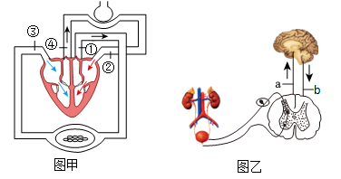
（1）心情舒畅，食欲会增加。食物中含有丰富的营养物质，其中，建造和修复身体的重要原料是________，它经过消化后主要通过消化道中的____________吸收。
（2）“笑能清肺”。当肋骨间的肌肉和膈肌收缩，胸腔容积扩大，使得肺内气压____________（填“高于”或“低于”或“等于”）外界大气压，外界气体被吸入。
（3）吸入“清气”中的氧气可与红细胞中的____________结合，并由图甲中的____________（填图中的数字）进入心脏，再通过____________（填“体循环”或“肺循环”）运送至组织细胞被利用。
（4）排尿反射的结构基础是____________。排尿反射的神经中枢位于脊髓，同时也受大脑控制。某成年人因故损伤了a和b，而脊髓未受损伤，最可能出现的结果是____________。
A.能形成尿意，能完成排尿反射 B.能形成尿意，不能完成排尿反射
C.不能形成尿意，能完成排尿反射 D.不能形成尿意，不能完成排尿反射
13. 玉米是我国主要的粮食作物之一，在我国粮食安全中具有重要地位。图甲为玉米叶片的某项生理活动，图乙为玉米在夏季晴朗的一天24小时内光合作用和呼吸作用的变化曲线图，图丙为玉米种植密度与单株光合作用强度的关系曲线图。请据图回答下列问题。
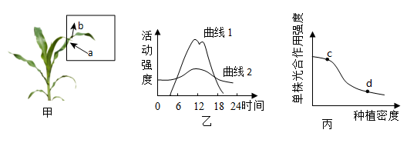
（1）若图甲中b为氧气，则该生理过程为_________作用，该过程可将_________转化为有机物中的化学能。
（2）图乙中表示玉米呼吸作用的是_________。
（3）图丙中d点和c点相比，限制单株玉米光合作用强度的主要因素是种植密度，由此启示，在农业生产上，为提高农作物产量，应做到：_______________。
（4）玉米叶是光合作用的主要器官，有正常叶和皱缩叶两种形态，由一对基因控制（B表示显性基因，b表示隐性基因），有性生殖过程中，这对基因在亲子代间传递的“桥梁”是_________。为研究玉米叶形态的遗传特性，提高玉米产量，研究人员做了相关实验，如下图，由此可判断皱缩叶为_________性状，子二代中决定玉米叶形态的基因组成有_________。
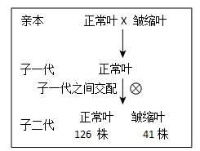
14. 为探究运动对高脂饮食诱发的高血糖的影响，某研究团队选取身体健康、大小及生理状况等基本相同的小鼠15只，平均分成A、B、C3组，进行实验，实验处理方式及测量指标如下表，实验结果如下图。
组别 | 处理方式 | 测量指标
A | 普通饲料喂养18周 | 18周后测定小鼠的空腹血糖，并计算相对含量
B | 高脂饲料喂养18周 | 18周后测定小鼠的空腹血糖，并计算相对含量
C | 高脂饲料喂养18周（后6周保持运动） | 18周后测定小鼠的空腹血糖，并计算相对含量
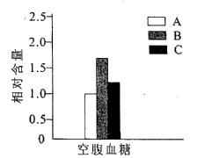
注：相对含量为各组小鼠空腹血糖值与A组的比值
（1）设置A组的目的是：_______。每组实验选择5只小鼠而不是1只小鼠的原因是：________。
（2）B组与A组比较，变量是：__________。
（3）分析图中实验结果可知，运动可__________（填“升高”或“降低”）高脂饮食对血糖的影响。
（4）近年来，我国糖尿病患者数量呈上升趋势。糖尿病患者可以通过注射__________治疗。

